На сайте «Активный гражданин» началось голосование по новым паркам «по месту жительства»
28.12.2016
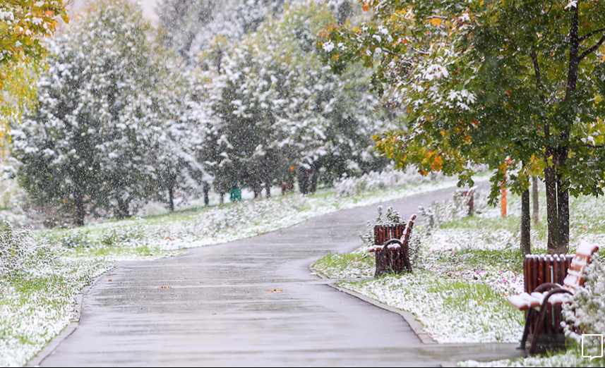
Жители Новогиреева могут проголосовать за то, чтобы был создан новый парк в шаговой доступности от нашего района, и выбрать, как его благоустроить.
Формулировка названия проекта «Парк по месту жительства» на редкость точна: большинство москвичей живет в так называемых «спальных» районах. Как правило, в этих районах зеленые дворы, но не хватает общественных пространств, которые были бы красивы, приятны глазу, где хотелось бы гулять и проводить время. Проект «Парк по месту жительства» существует в Москве с 2013 года, и с тех пор на карте города появилось более 200 зелёных зон в тех местах, где живет большинство москвичей.
Места, где обустроить такие ближние парки и скверы, их облик, название и благоустройство «активные граждане» выбирают с 2014 года. С 27 декабря в проекте «Активный гражданин» открыт опрос о создании новых парков в 2017 году. При голосовании нужно сначала выбрать округ, а затем выбрать из предлагаемых в этом округе адресов. В Восточном округе в следующем году предлагается два адреса на выбор: в районе Богородское и в районе Перово. Для жителей Новогиреева интересен, конечно же, адрес в Перово: Зеленый проспект, д. 11-13. Этот бульвар, который находится практически на границе двух соседних районов, будет, если благоустройство пройдет удачно, радовать и жителей Новогиреево. Здесь будут гулять и мамы с колясками из нашего района, и проводить время пожилые люди на лавочках. Поэтому стоит проголосовать за этот парк и выбрать, как именно его благоустроить. Варианты предлагаются следующие: дополнительно озеленить территорию; обустроить дорожно-тропиночную сеть; обустроить детские площадки; создать дополнительные места для отдыха с установкой скамеек и урн; разбить клумбы и цветники. Выбрать можно до двух вариантов. Есть также пункт «предложить свой вариант благоустройства».
Фото официального сайта Москвы mos.ru

Адрес страницы: http://novogireevo.mos.ru/presscenter/news/detail/4550940.html
Управа района Новогиреево города Москвы

